Limited liability company  PKF "APDK-Urals"  The legal/actual: Bazhov St. 130/st. Malyshevs 79, to. 79  620075, Yekaterinburg, Russia |   ОСНОВАНО В 2009 г | Общество с ограниченной ответственностью  ПКФ «Агропромдоркомплект- Урал»  Юр./факт. адрес: РФ 620075 г. Екатеринбург,  ул. Бажова 130/Малышева 79, к. 79
ИНН 6672297963; КПП 667201001; ОГРН 1096672010841; р/сч. 40702810316540064637
в УРАЛЬСКИЙ БАНК ПАО СБЕРБАНК кор/сч. 30101810500000000674; БИК 046577674
Тел. (Phone) +7-912-2867775
Web-адрес: www.apdk-ural.ru апдк-урал.рф E-mail oleg-b@apdk-ural.ru

Прайс-лист от 01 января 2026 г.
Продукция производится на немецком оборудовании HESS методом вибропрессования.
ГОСТ 17608-2017, ГОСТ 6665-91, ГОСТ 32961-2014

Наименование | Марка | Внешний вид | Размер, мм | Высота, мм | Цена с НДС, руб./м2 |  |  | Количество в упаковке
 |  |  |  |  | Серый | Коричневый Красный Жёлтый Чёрный Синий Зелёный | БЦ жёлтый  БЦ коричневый  БЦ белый  БЦ бежевый  БЦ красный | м2 | шт. | кг
 |  | 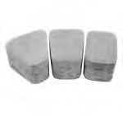 | 116 x 115
Готика | В.1Фсм.8 |  | 86 x 115 | 80 | 1414,00 | 1449,00 | 1566,00 | 11,7 | - | 2100
 |  |  | 103 x 115
Домино | Б.2.П.6 | 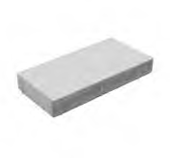 | 400 x 150 | 60 | 1170,00 | 1210,00 | 1312,00 | 13,0 | 216  1м²=16шт | 1850  1шт-8кг
Паркет | Б.3.П.7 | 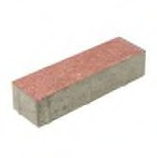 | 240 x 80 | 70 | 1271,00 | 1373,00 | 1475,00 | 13,7 | 700  1м²=52шт | 2100  1шт-3кг
Эко-Х | Б.2.Ф.8 | 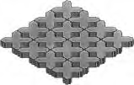 | 300 x 300 | 80 | 1414,00 | 1449,00 | 1566,00 | 15,84 | 176  1м²=11шт | 2100  1шт-12кг
 |  | 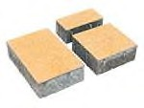 | 150 x 200
Новый город | Б.3.ФсмНГ.6 |  | 150 x 150 | 60 | 1170,00 | 1210,00 | 1312,00 | 17,28 | - | 2400
 |  |  | 150 x 100

Бержерак | Б.4.ФсмБРЖ.6 | 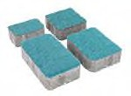 | 150 x 250  150 x 200  150 x 150  150 x 100 | 60 | 1170,00 | 1210,00 | 1312,00 | 17,28 | - | 2400
Старый город (Классико) | А.5.ФсмСГ.5 | 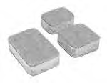 | 172 x 115  115 x 115  86 x 115 | 50 | 1170,00 | 1210,00 | 1312,00 | 18,48 | - | 2000
Старый город (Классико) | Б.5.ФсмСГ.7 |  | 172 x 115  115 x 115  86 x 115 | 70 | 1414,00 | 1449,00 | 1566,00 | 13,2 | - | 2000
Прямоугольник Мега | Б.4.П.6 | 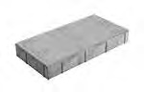 | 600 x 300 | 60 | 1322,00 | 1424,00 | 1576,00 | 17,28 | 96  1м²=5,5шт | 2400  1шт-25кг
Прямоугольник Мега | Б.4.П.8 |  | 600 x 300 | 80 | 1515,00 | 1576,00 | 1627,00 | 14,4 | 80  1м²=5,5шт | 2600  1шт-32кг
Квадрат малый | Б.2.К.6 | 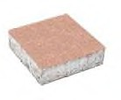 | 200 x 200 | 60 | 1170,00 | 1210,00 | 1312,00 | 17,28 | 432  1м²=25шт | 2400  1шт-5,4кг
Квадрат малый | В.2.К.8 |  | 200 x 200 | 80 | 1414,00 | 1449,00 | 1566,00 | 14,4 | 360  1м²=25шт | 2600  1ш-7кг
Квадрат большой | В.3.К.8 | 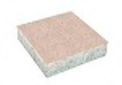 | 300 x 300 | 80 | 1505,00 | 1546,00 | 1627,00 | 14,4 | 160  1м²=11шт | 2600  1шт-16кг
Кирпичик | А.1.П.4 | 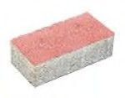 | 200 x 100 | 40 | 976,00 | 1078,00 | 1170,00 | 20,16 | 1008  1м²=50шт | 2000  1шт-1,7кг
Кирпичик | Б.1.П.6 |  | 200 x 100 | 60 | 1170,00 | 1210,00 | 1312,00 | 17,28 | 864  1м²=50шт | 2400  1шт-2,7кг
Кирпичик | В.1.П.8 |  | 200 x 100 | 80 | 1414,00 | 1449,00 | 1566,00 | 14,4 | 720  1м²=50шт | 2600  1шт-3,5кг
Шестигранник | Б.1.Ш.7 | 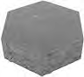 | 218 x 190 | 70 | 1271,00 | 1373,00 | 1475,00 | 12,8 | 396  1м²=31шт | 2000  1шт-5кг
УНИ (Волна) | В.6.Ф.8 | 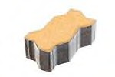 | 236 x 126 | 80 | 1414,00 | 1449,00 | 1566,00 | 12,5 | 500  1м²=40шт | 2200  1шт-4,4кг
Ромб | В.1.Р.8 | 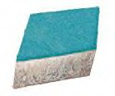 | 340 x 200 | 80 | 1414,00 | 1449,00 | 1566,00 | 11,78 | 330  1м²=28шт | 2200  1шт-6,6кг

Камень бортовой дорожный | БР100.30.15 | 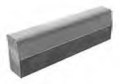 | 1000 x 300 | 150 | 630,00 | --- | --- | --- | 20 | 2000  1шт-100кг
Камень бортовой дорожный | БР100.30.18 |  | 1000 x 300 | 180 | 700,00 | --- | --- | --- | 20 | 2400  1шт-120кг
Камень бортовой тротуарный | БР100.20.8 | 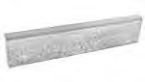 | 1000 x 200 | 80 | 320,00 | 346,00 | 346,00 | --- | 36 | 1400  1шт-40кг
Бордюр шарнирный | БШ50.15.8 | 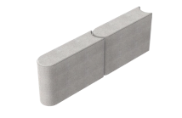 | 500 х 150 | 80 | 183,00 | --- | --- | --- | 120 | 1650  1шт-13,5кг
Бордюр мини | БР50.20.5 | 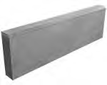 | 500 x 200 | 50 | 122,00 | --- | --- | --- | 108 | 1500  1шт-11кг
Камень стеновой двухпустотный | СКЦ-1Р  мелкозернистый бетон | 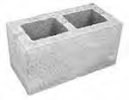 | 400 x 200 x 200 | --- | 97,00 | --- | --- | --- | 72 | 1700  1шт-24кг
Камень стеновой двухпустотный | СКЦ-1Р  керамзитобетон |  | 400 x 200 x 200 | --- | 105,00 | --- | --- | --- | 72 | 1600  1шт-23кг
Камень  стеновой перегородочный | СКЦ-3Р | 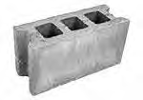 | 400 x 150 x 200 | --- | 74,00 | --- | --- | --- | 96 | 1700  1шт-14кг
Камень стеновой полнотелый | СКЦ-1РТ | 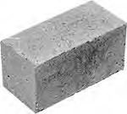 | 400 x 200 x 200 | --- | 112,00 | --- | --- | --- | 54 | 2000  1шт-37кг
Камень стеновой облицовочный  (колотый) | СКЦ-1РТ/2 | 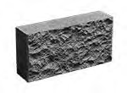 | 100 x 100 x 200 | --- | 100,00 | --- | --- | --- | 108 | 2000  1шт-18,5кг
Вентблок | КСР-ПС-44-1 КСР-ПС-44-2 | 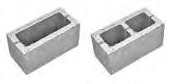 | 440 x 220 x 160 | --- | 68,00 | --- | --- | --- | 60 в т.ч:  24 КСР-ПС-44-1  36КСР-ПС-44-2 | 1060
Хангфлор(Вазон)  Элемент крепления откосов | ФЭ.50.2 | 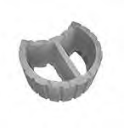 | 500 x 200 | --- | 564,00 | --- | --- | --- | 18 | 600  1шт-34кг
Лоток водосточный | ЛТ50.20.8 | 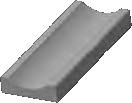 | 500 x 200 | 80 | 193,00 | --- | --- | --- | 100 | 1600  1шт-16кг
Группы эксплуатации: А(В22,5),Б(В25),В(В30). Водопоглащение – не более 6%  Морозостойкость, F2 - 200 |  |  | Цены в прайс-листе указаны с учётом НДС.  Продукция отгружается на поддонах кратно количеству в упаковке. Транспортный поддон включён в стоимость продукции.

